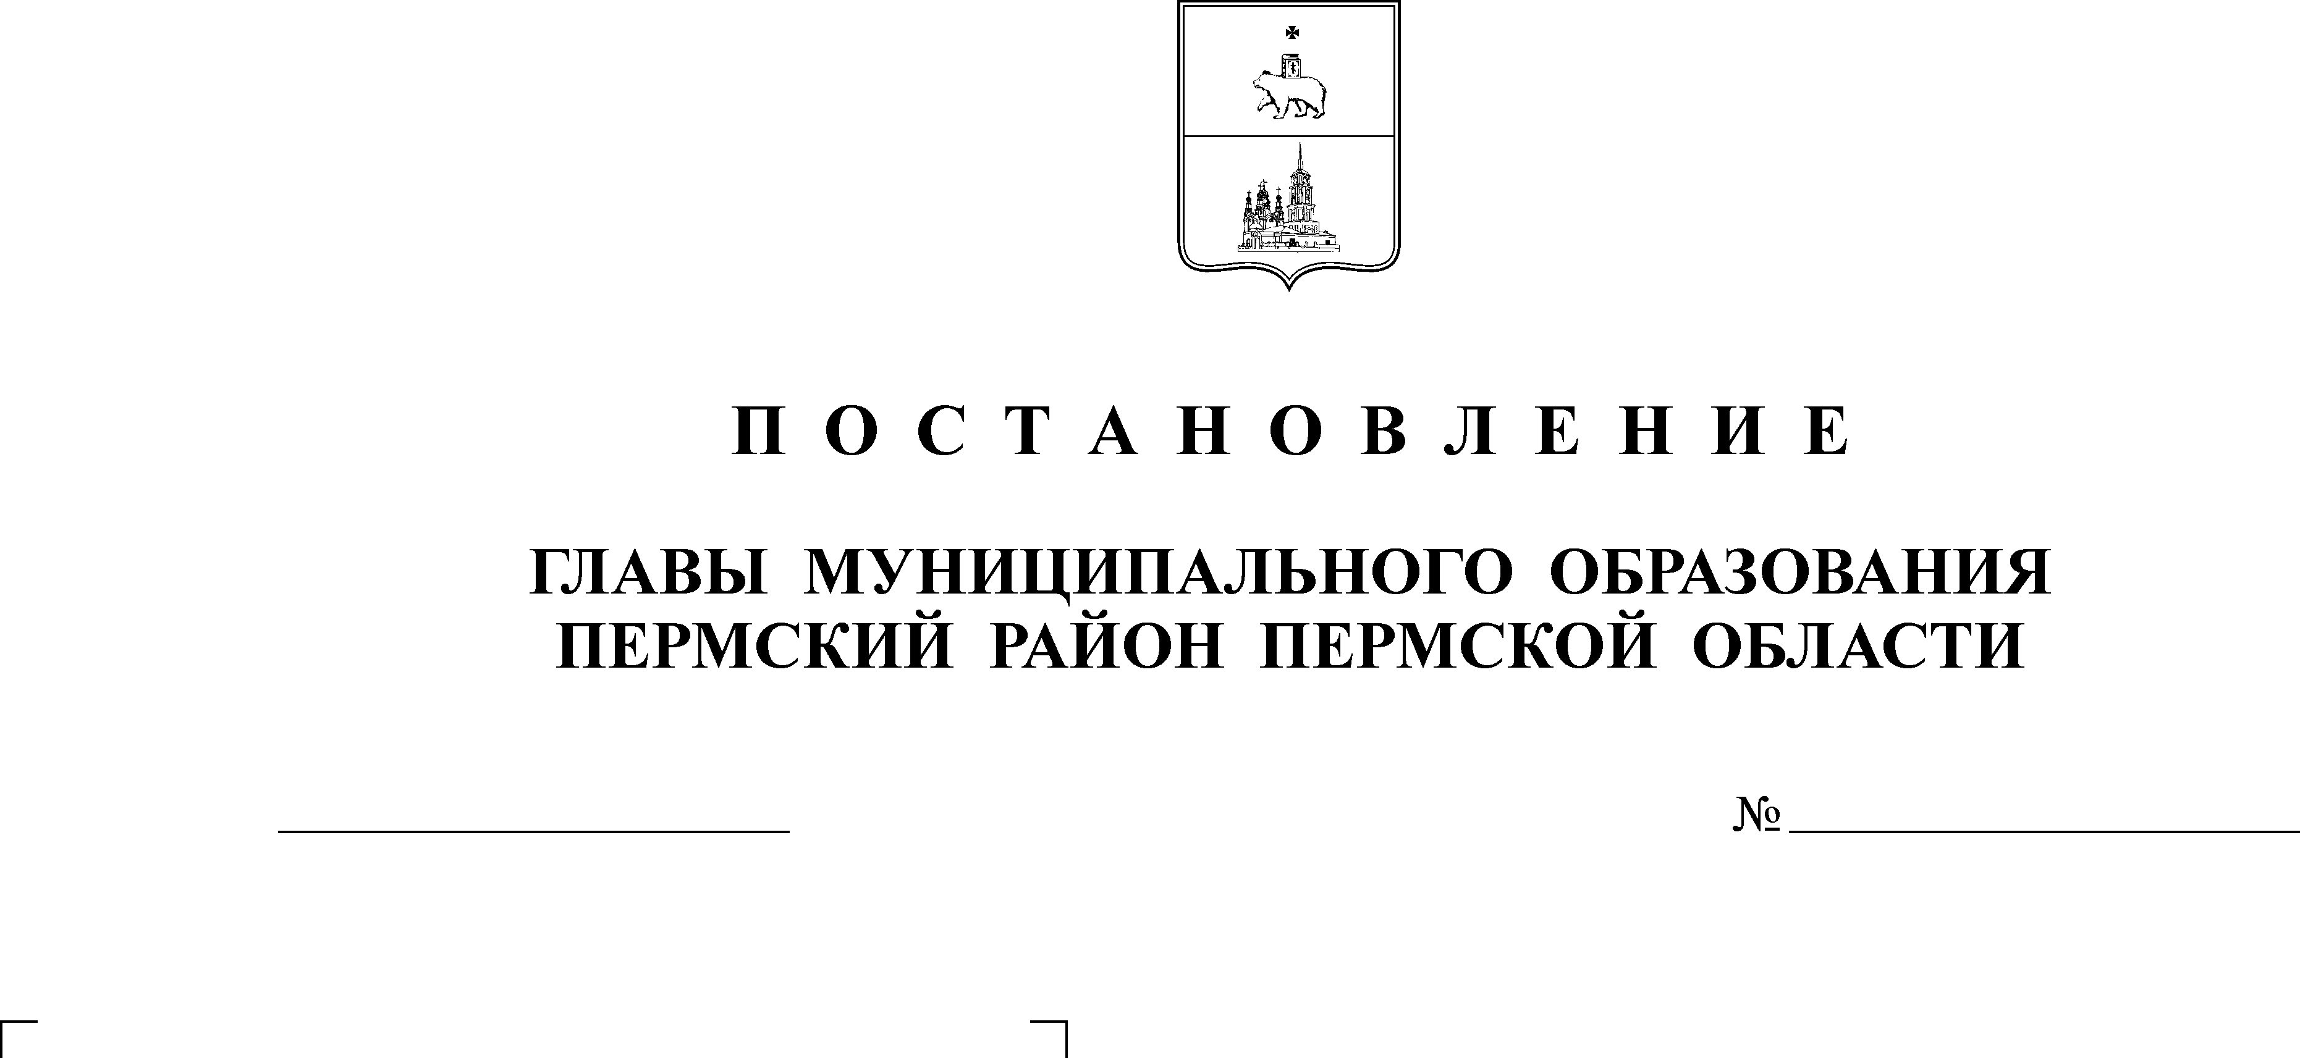

Об утверждении перечня
02.10.2018
5
СОВЕТ ДЕПУТАТОВ
ПЛАТОШИНСКОГО СЕЛЬСКОГО ПОСЕЛЕНИЯ
Р Е Ш Е Н И Е

постоянных комиссий Совета
депутатов Платошинского
сельского поселения
В соответствии с частью 4 статьи 22, пунктом 17 части 2 статьи 23 Устава Платошинского сельского поселения, статьёй 6 Регламента Совета депутатов Платошинского сельского поселения, решением Совета депутатов Платошинского сельского поселения от 28.10.2005 № 8 «Об утверждении Положения о постоянной комиссии Совета депутатов Платошинского сельского поселения»
Совет депутатов РЕШАЕТ:
1. Утвердить перечень постоянных комиссий Совета депутатов Платошинского сельского поселения:
- Комиссия по бюджету, налогам и экономической политике;
- Комиссия по социальной политике.
2. Опубликовать настоящее решение в муниципальном средстве массовой информации «Бюллетень правовых актов Платошинского сельского поселения», разместить на официальном сайте сельского поселения в сети «Интернет».

Глава Платошинского
сельского поселения Ю.В.Левин

